**○　SEL（回答）**

**（問１）**

**・「政府24ホームページ(http://www.gov.kr )」を見るとログインするためには複数の方法があるようですが、それぞれのログイン方法ではどのような情報が必要となるのでしょうか。**

**1.ログイン方法について**

⑦**555**

⑧8○**555**

⑥

**555**

⑤

**555**

⑧

**555**

④

③

②

①

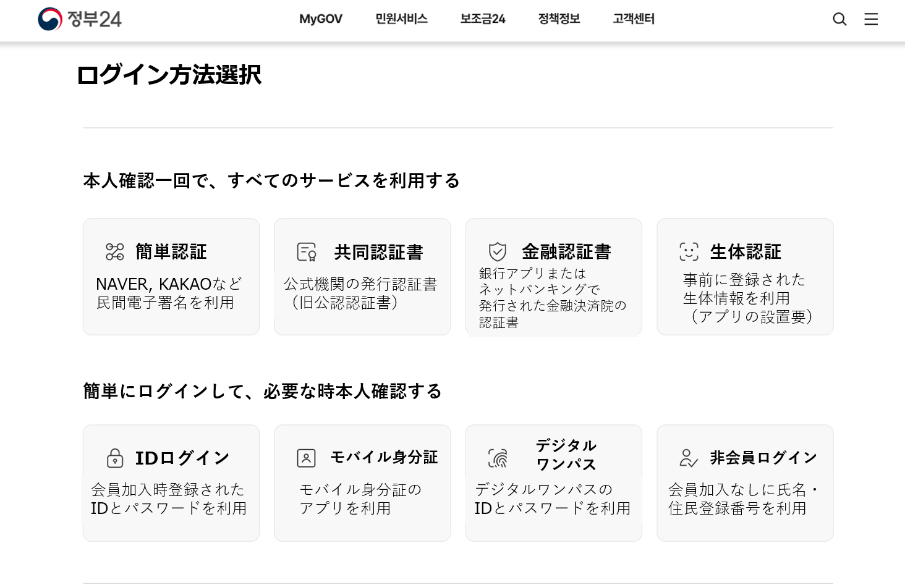

**2.ログイン方法によって必要な情報**

**①簡単認証**

ポータルサイトなどの民間プラットフォームで発行された認証書を選択し、「氏名・生年月日・携帯番号」を画面上入力することにより本人確認を行う。

**②共同認証書**

「政府24」などの政府のウェブサイトで発行された認証書を選択し、「パスワード」を入力することにより本人確認を行う。

**③金融認証書**

「氏名・生年月日・携帯番号」を入力すると、個人の携帯にSMSで6桁のパスワードが送信され、当該パスワードをサイトに入力することにより本人確認を行い、金融認証書を読み込む

**④生体認証**

すでに登録されている指紋・顔を使用した指紋認証・又は顔認証によりログイン。初回登録時にはID・共同認定書・QRコード発行などの手続きが必要。

**⑤IDログイン**

氏名・住民登録番号（外国人登録番号）で会員加入後、そのIDとパスワードでログイン。

**⑥モバイル身分証**

民間認証書またはモバイル身分証（運転免許証、公務員身分証、国家報勲登録証、在外国民身分確認証）を選択し、氏名・生年月日・携帯番号で本人確認を行う。

**⑦デジタルワンパス**

携帯電話で本人確認後、デジタルワンパスに加入。そのIDとパスワードにより本人確認を行う。

【※デジタルワンパス】

2018年6月から 行政安全部が運営している大韓民国政府傘下機関のウェブサイトの統合認証システム。 政府24、韓国交通安全公団など様々な政府機関のウェブサイトでログイン可能。

**⑧非会員ログイン**

会員加入せず、簡単認証か直接入力を選択しログイン可能。

（簡単認証は①と同様。直接入力は、氏名・住民登録番号（または外国人登録番号）・携帯番号でログイン）

**・ｐ７**

**最下部に「転入届申請には転入者全員の確認が必要です」とありますが、どのような方法で確認しているのでしょうか。**

→転入届申請の際に入力した転入者全員の携帯にメッセージが届き、メッセージの案内に従い「政府24」に接続する。

【流れ】

「政府24」→「民願サービス」→「事実・真偽の確認**※**」→「氏名・住民登録番号・入力確認（ランダムで表示された数字を入力）」→「世帯主・転入者・転入届の内容の確認」→「本人確認」をクリック→終了

「**※**事実・真偽の確認」は、政府24への会員登録やログインなしでも利用可能。ただし、情報確認のために認証書(簡単認証、共同認証書、金融認証書の中から1つ選択)が必要。

【参考】政府24ウェブサイト

「オンライン住民登録届け（転入・訂正・再登録など）時世帯主・転入者確認」ページ

<https://www.gov.kr/mw/EgovPageLink.do?link=etc/AA040_multi_icfrm&gubun=household>

**・ｐ８**

**⑫にある「里・統長などによる転入届事実の確認」省略のための書類提出とありますが、どのような書類を提出するのでしょうか。**

→「賃貸借契約書」または「不動産売買契約書」などの居住事実が確認できる書類を提出すると、後日の里・統長などによる転入届事実の確認が省略できる。

**（問３）**

**・ｐ１１**

**「IC住民登録証」という最新の情報ありがとうございます。以下について確認したいのですが、**

**概要資料やウェブサイトはありますでしょうか。**

1. **IC住民登録証**

**・「必要なセキュリティ事項」の内容はどのようなものでしょうか。**

→　セキュリティが必要な情報（ICチップの一連番号、本人が設定したPIN番号（４桁））

**・「発行を希望する住民」とあるので、発行は任意ということでしょうか。**

→　お見込みのとおり。

**（問４）**

**住民登録証の住所変更手続は不要とのご回答でしたが、「IC住民登録証」の場合、住所変更にともないICチップ内の住所情報の変更は必要とならないのでしょうか。もし、必要である場合はどのように行うのでしょうか。**

→　ICチップ内には、一連番号とPIN番号以外の情報は搭載しておらず、住所情報は保存されていないため、これを変更する手続きはないが、住所変更の際は既存のプラスチック住民登録証と同様に住民登録証に新住所を印刷したシールを貼付することとなるため、住民センターにおいてシールを受領する必要がある。

**※追加情報（IC・モバイル住民登録証のモデル運営開始について）**

**〇施行日**

2024.12.27～（約2か月間モデル運営後、2025年2月から全国に拡大）

**〇モデル発行の対象地域（9自治体）**

世宗特別自治市(広域自治体)、江原特別自治道・洪川郡、京畿道・高陽市、慶尚南道・居昌郡、大田広域市・西区、大邱広域市・軍威郡、蔚山広域市・蔚州郡、全羅南道・麗水市、全羅南道・霊岩郡(基礎自治体)

**〇報道資料**

【行政安全部（2024.12.24）】国民身分証「住民登録証」、携帯の中へ

[국민 신분증 ‘주민등록증’, 휴대폰 속으로 | 행정안전부> 뉴스·소식> 보도자료> 보도자료](https://www.mois.go.kr/frt/bbs/type010/commonSelectBoardArticle.do?bbsId=BBSMSTR_000000000008&nttId=114628)

【行政安全部（2025.1.8）】外国人登録証もモバイル時代へ

[이제 외국인등록증도 모바일 시대 | 행정안전부> 뉴스·소식> 보도자료> 보도자료](https://www.mois.go.kr/frt/bbs/type010/commonSelectBoardArticle.do?bbsId=BBSMSTR_000000000008&nttId=114987)

【世宗特別自治市ブログ（2025.1.21）】「IC・モバイル住民登録証」発行の流れについて

세종시민이라면 "모바일 주민등록증" 발급 받으.. : 네이버블로그